操作系统第15章作业

1. 用种子1、2和3运行,并计算进程生成的每个虚拟地址是处于界限内还是界限外?如果在界限内,请计算地址转换。

随机种子为1：

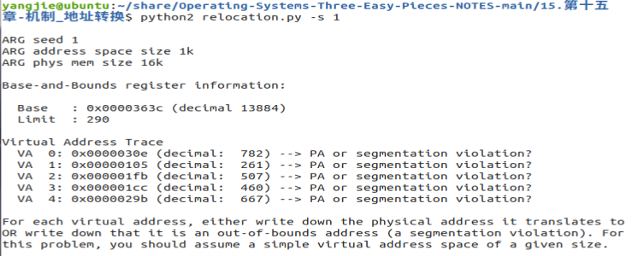

782>290，超出界限寄存器范围，非法地址

261<290，合法地址，PA=VA+Base=14145(0x00003741)

507>290，超出界限寄存器范围，非法地址

460>290，超出界限寄存器范围，非法地址

667>290，超出界限寄存器范围，非法地址

添加-c参数：

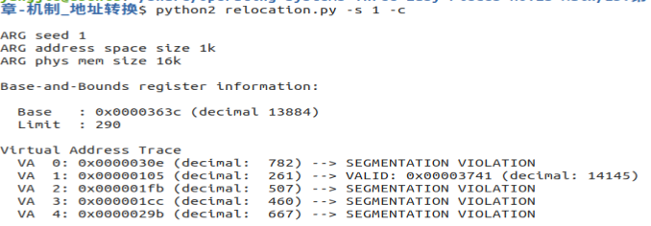

经验证正确。

随机种子为2：

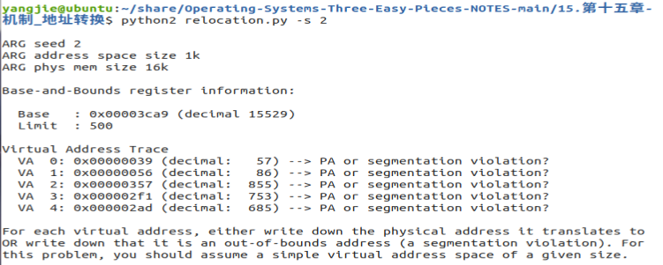

57<500，合法地址，PA=VA+Base=15586(0x00003ce2)

86<500，合法地址，PA=VA+Base=15615(0x00003cff)

855>500，超出界限寄存器范围，非法地址

753>500，超出界限寄存器范围，非法地址

685>500，超出界限寄存器范围，非法地址

添加-c参数：

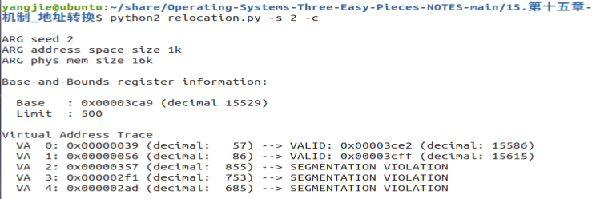

经验证正确。

随机种子为3：

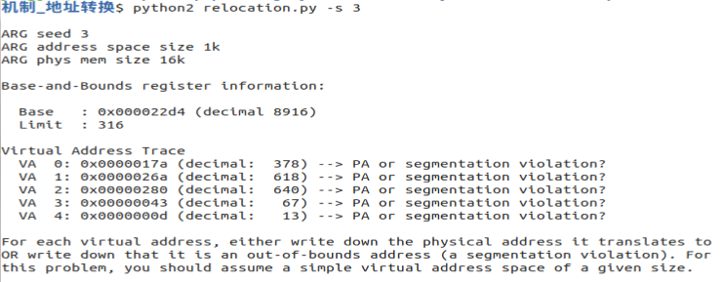

378>316，超出界限寄存器范围，非法地址

618>316，超出界限寄存器范围，非法地址

640>316，超出界限寄存器范围，非法地址

67<316，合法地址，PA=VA+Base=8983(0x00002317)

13<316，合法地址，PA=VA+Base=8929(0x000022e1)

添加-c参数：

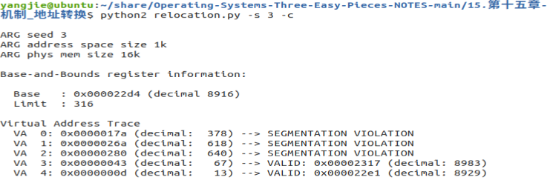

经验证正确。

1. 使用以下标志运行:-s 1 -n 10 -l 100。可以设置界限的最大值是多少,以便地址空间仍然完全放在物理内存中?

因为已经通过-l参数设置了界限寄存器的值，所以这里问的应该是基址寄存器的最大值（查阅英文版原教材，也确实是这样）

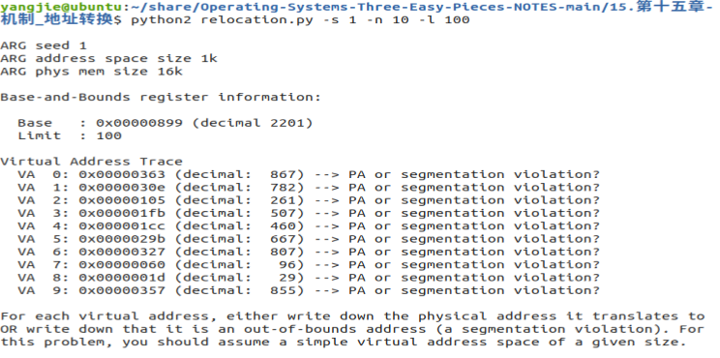

物理内存大小为16\*1024比特，要使地址空间完全放在物理内存中，基址寄存器最大值为16\*1024-100=16284.